管理MAC地址转发表

1. 实验目的

﻿1、了解交换机的作用

2、通过 MAC 地址转发表，理解交换机基于 MAC 地址转发表的工作过程

3、掌握添加静态 MAC 地址的方法

1. 实验方案

﻿在交换机中，MAC 地址转发表是一个映射 MAC 地址和交换机接口表。最初交换机中没有转发表，在第一次两设备 ping 通之后，交换机会记录下两者的MAC和端口信息，即自学习数据帧源地址。随后将 PC2 的信息设置为静态，修改 PC2 的接口，检测是否能连接。最后取消静态消息，重新测试能否连接。

1. 实验步骤

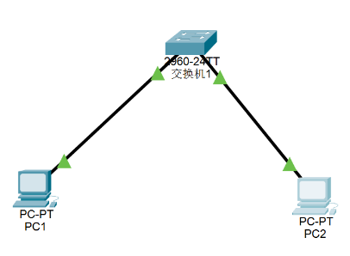

1、网络拓扑结构如图所示，具体连接情况如下

|  |  |  |
| --- | --- | --- |
| 名称 | 相连的接口 | IP地址 |
| PC1 | F0/1 | 192.168.1.1 |
| PC2 | F0/2 | 192.169.1.2 |

2、首先在交换机的命令行查看转发表，发现一开始并没有转发表，这是合理的。

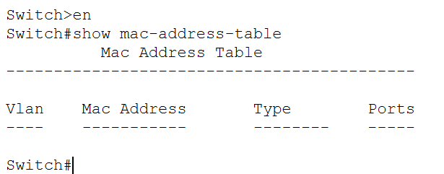

3、查看两台 PC 的 IP 配置，并且 PC1 ping PC2，成功。

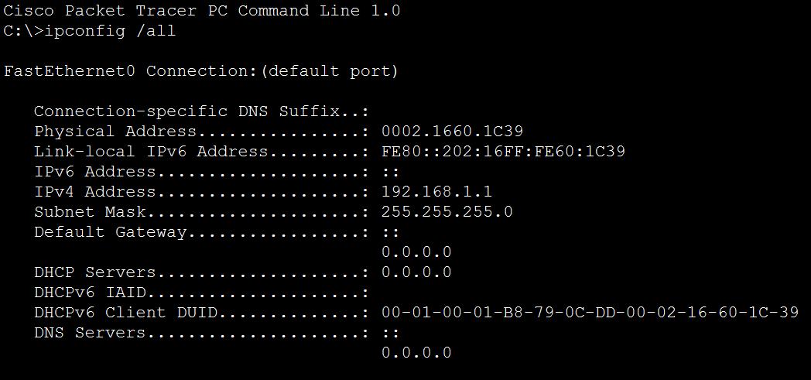



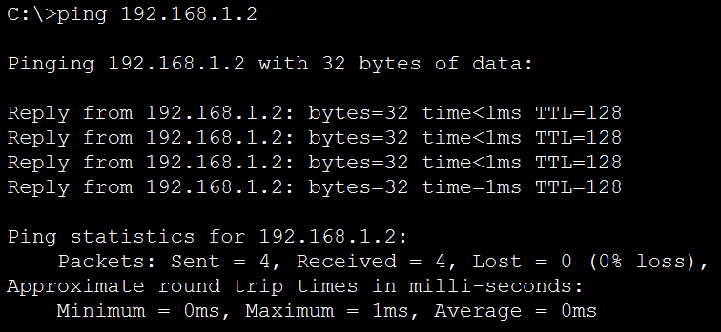

4、再次查看 MAC 转发表，发现已经自动学习到了。

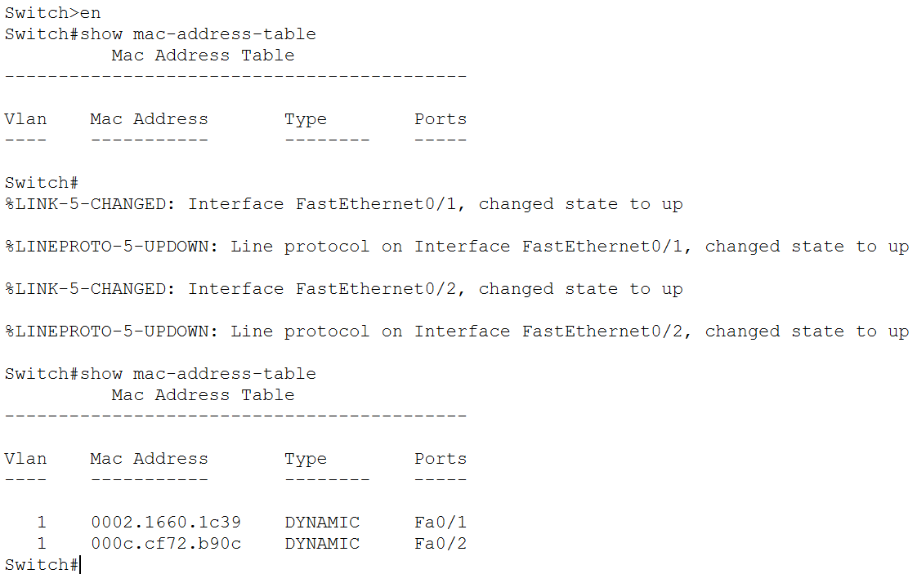

5、修改PC2对应的类型为static，即静态，随后将PC2从F0/1修改到F0/4，PC1将无法连接到PC2。

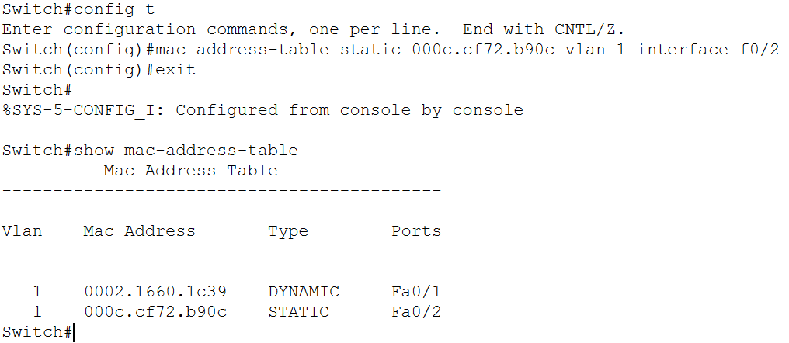

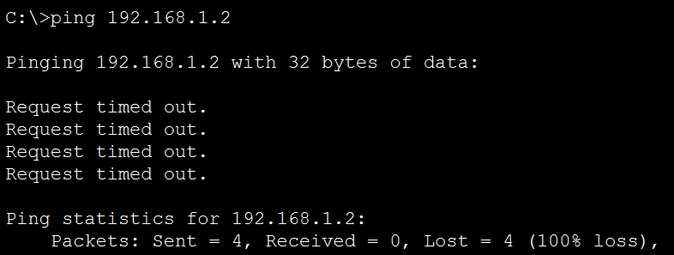

6、将之前 static 的指令删除，会发现转发表又变成空了，此时PC1 ping PC2后，转发表将会更新，PC2的接口已经变成F0/4了。

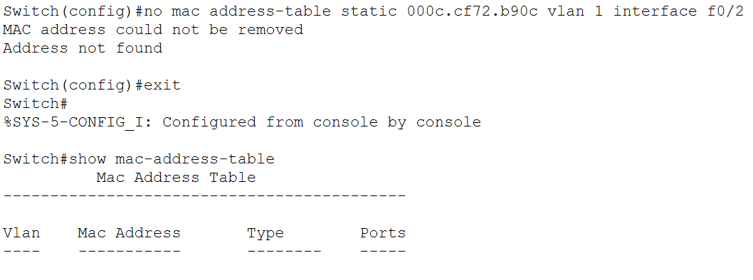

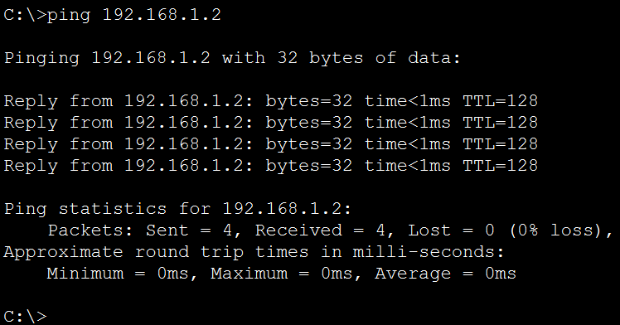

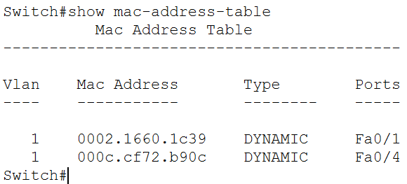

四、实验结果及分析

MAC 转发表是一个映射 MAC 地址和交换机接口的表。最初交换机中没有转发表，在第一次两设备 ping 通之后，交换机会记录下两者的 MAC 和端口信息，即自学习数据帧源地址。设置为静态后，即使修改了该机器连接交换机的接口，转发表也不会动态地更新。只有取消静态后，转发表被清空，发起 ping 的机器通过广播找到目标机器后才会更新新的转发表。

思考题：

如果在交换机设置静态 MAC 地址，把 PC2 的 MAC 地址设置在 F0/2 接口，但 PC2 实际连接的是 F0/4 接口，这样 PC1 能 Ping 通 PC2 吗？如果不通，请说明原因。

答：不能 Ping 通，因为 PC2 的 MAC 地址设置在 F0/2 接口上，而 PC2实际连接的是 F0/4 接口。